

**ОТЧЕТ О ВЫПОЛНЕНИИ**

**практической работы №10**

Выполнил: ст.гр. 2ИСП9-23

Харчевникова Т.Ю.

Специальность: 09.02.07

Информационные системы и программирование

Проверил: преподаватель Кумскова И.А.

Москва

2021

**Тема:** Методы в С#.

**Цель задания:** Получение практических навыков по разработке методов.

**Ход работы.**

**Вариант 11**

**Задание 1. Формулировка задачи**

Разработать консольное приложение, осуществляющее работу со строковыми данными. В программе в качестве метода оформить обработку данных. ﻿﻿﻿﻿

Дана символьная строка. Слово - последовательность символов между пробелами, не содержащая пробелы внутри себя. Определить количество и вывести все самые длинные слова.

(код программы и режим выполнения программы)

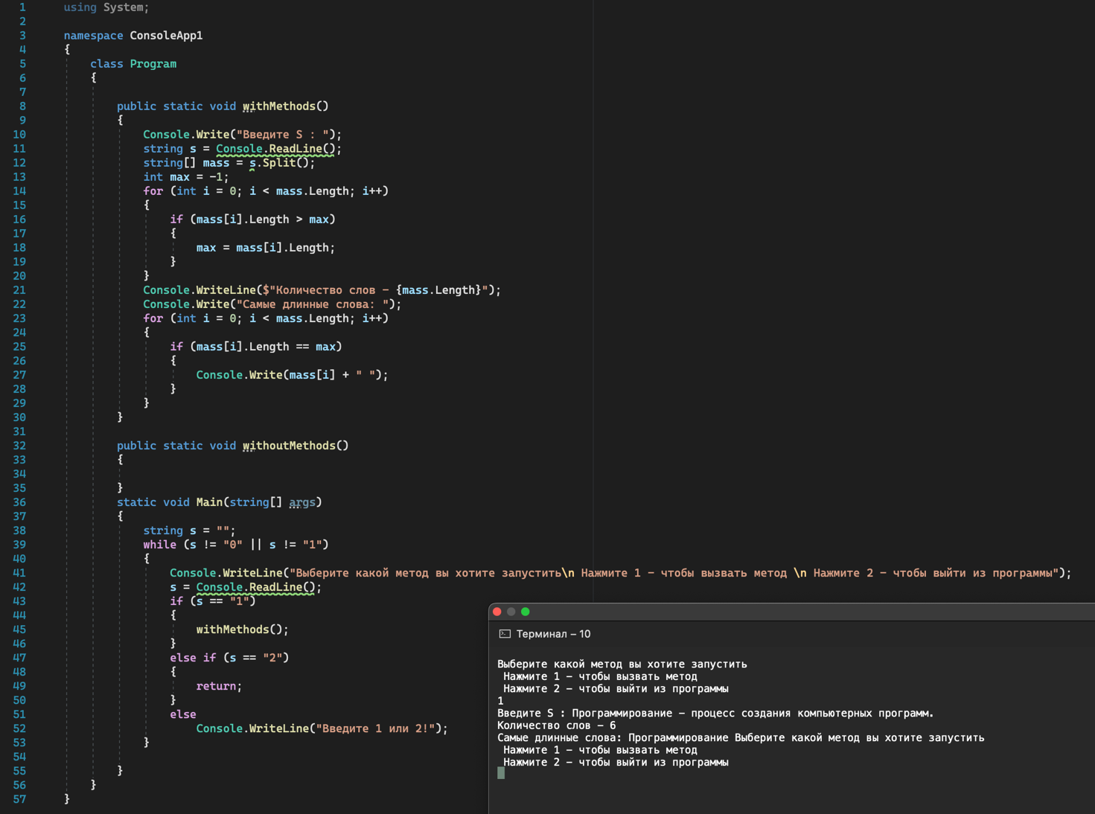

Проверка работы программы:

|  |  |  |  |  |  |  |
| --- | --- | --- | --- | --- | --- | --- |
| №  теста | Входные данные | |  | Результат | Ошибки |  |
| V1 | V2 | S |
| 1 | 5 | 6 | 2 |  |  |
| 2 |  |  |  |  |  |
| 3 |  |  |  |  |  |
|  |  |  |  |  |  |
|  |  |  |  |  |  |
|  |  | |  |  |  | |

**Ответы на контрольные вопросы.**

1. **﻿﻿﻿Для каких целей предназначены спецификаторы в структуре описания метода?**

Модификаторы доступа public, protected, internal или private используются для указания одного из следующих объявленных уровней доступности к членам.

1. **﻿﻿﻿Какие требования предъявляются к имени метода?**

К названиям методов предъявляются в принципе те же требования, что и к названиям переменных. Однако, как правило, названия методов начинаются с большой буквы. Перед названием метода идет возвращаемый тип данных.

1. **﻿﻿﻿Какое отличие между параметрами-переменными и параметрами-значениями?**

Параметры - значения (эти параметры в основной программе процедурой (функцией) не меняются);

Параметры - переменные (эти параметры процедура (функция) может изменить в основной программе);

Параметрами - значениями называются переменные, которые могут изменяться внутри процедуры (функции), но не передают свои значения в программу.

Параметрами - переменными называются переменные, которые изменяются в процедуре (функции) и передают свое значение в программу.

        Перед параметрами-переменными ставится служебное слово Var**.**

1. **﻿﻿﻿Назначение оператора Return.**

Оператор return предназначен для возврата значения из метода.

1. **﻿﻿﻿Формальные параметры и фактические параметры: назначение и различия.**

Формальные параметры — это идентификаторы входных данных для подпрограммы. Если формальные параметры получают конкретные значения, то они называются фактическими. Формальные параметры могут получить конкретные значения только в той программе, где производится обращение к данному модулю-подпрограмме.

Если формальный параметр – параметр-переменная, то фактический параметр при вызове процедуры задается только идентификатором.

2